Тема: Plug-In алгоритм. Балицкая Анастасия

Плагин алгоритм:

a **=** **function(**x, classes, probs, mus, covs**)** **{**

Y **=** length**(**classes**)**

n **=** dim**(**mus**)[**2**]**

scores **=** rep**(**0, Y**)**

**for** **(**i **in** 1**:**Y**)** **{**

scores**[**i**]** **=** probs**[**i**]** **\*** N**(**x, mus**[**i,**]**, covs**[[**i**]])**

**}**

res **=** which.max**(**scores**)**

factor**(**classes**[**res**]**, levels**=**classes**)**

**}**

**Построить разделяющие кривые.**



При коэффициенте x^i*y^j стоит в ячейке i,j. Используя эту информацию мы можем построить разделяющие кривые:

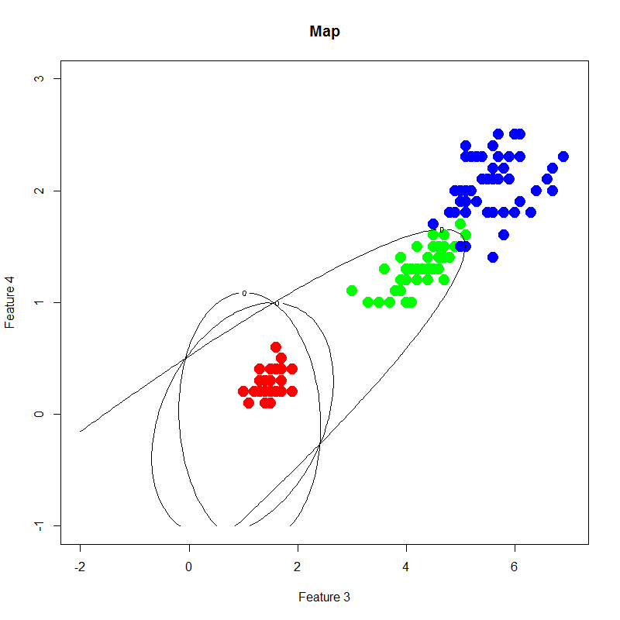

Кривые вида «все против всех»

**Построить карту классификации**

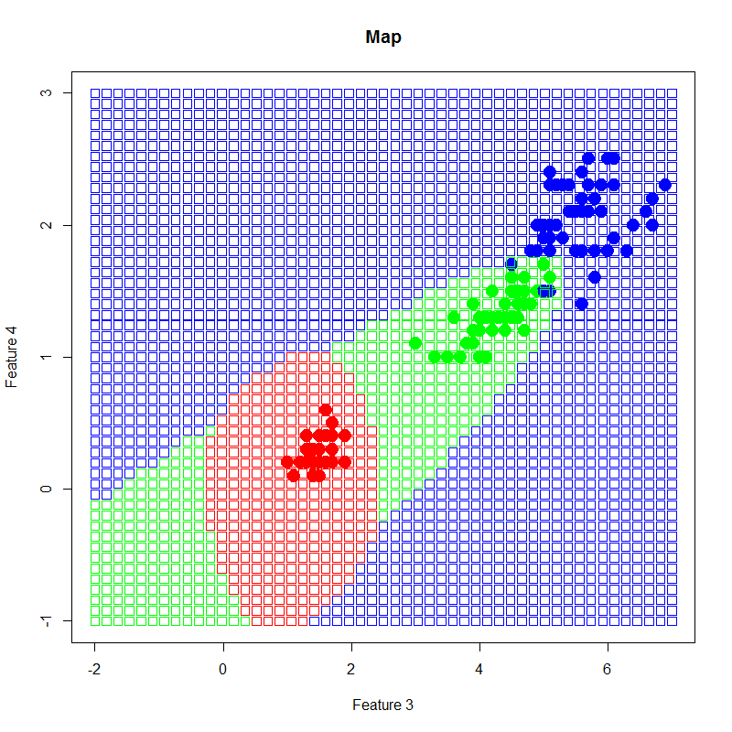

**Посчитать ошибки**

На 2х признаках: 2.666%

На 4х признаках: 1.333%

Вывод: Этот алгоритм дал хороший результаты, т.к. в природе параметры ирисов распределены нормально.